评价报告网上公示表
项目编号： WTT-23-159-DJ 预评价设计专篇 控制效果评价现状评价定期检测日常检测
项目名称 | 兰州新区圣厦建材有限公司秦川搅拌站工作场所职业病危害因素定期检测报告
用人单位陪同人 | 陈经理 | 联系人 |  | 陈经理
项目地址 | 甘肃省兰州市兰州新区中川镇陈家梁村。
项目负责人 | 孙辉 | 报告审核人 |  | 蒋陕峰
质量负责人 | 韩炜烨 | 技术负责人 |  | 成晓琦
项目组成员 | 孙辉、张铁柱
采样时间 | 2023.8.4
影像资料 | 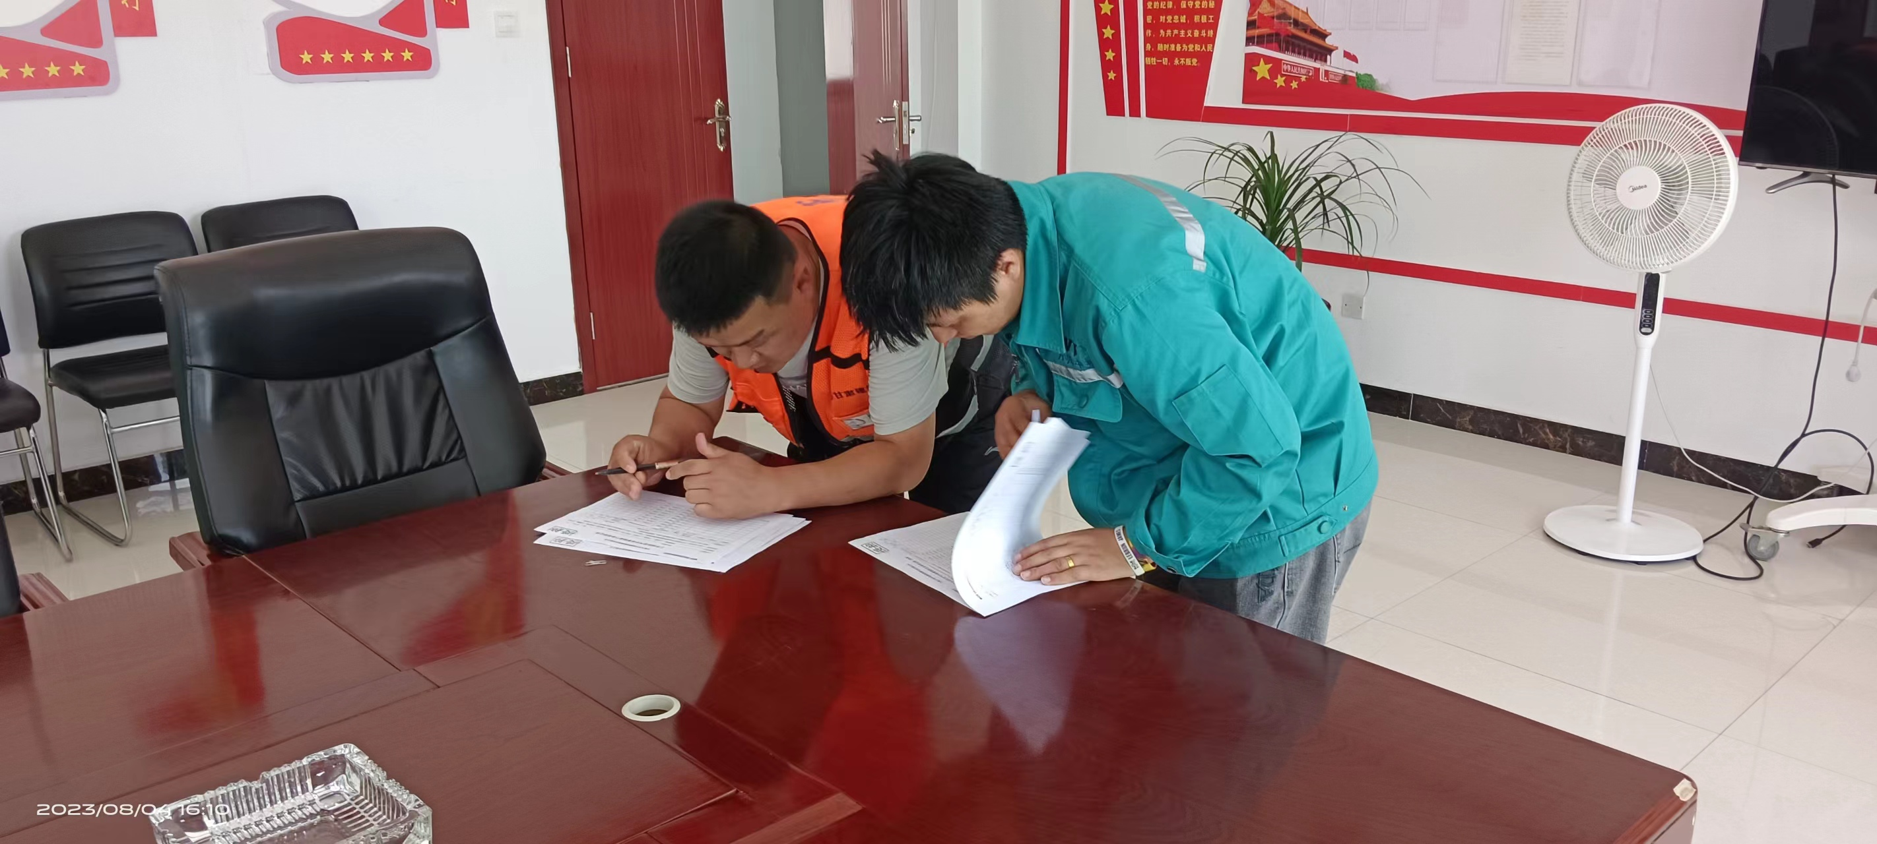 |  | 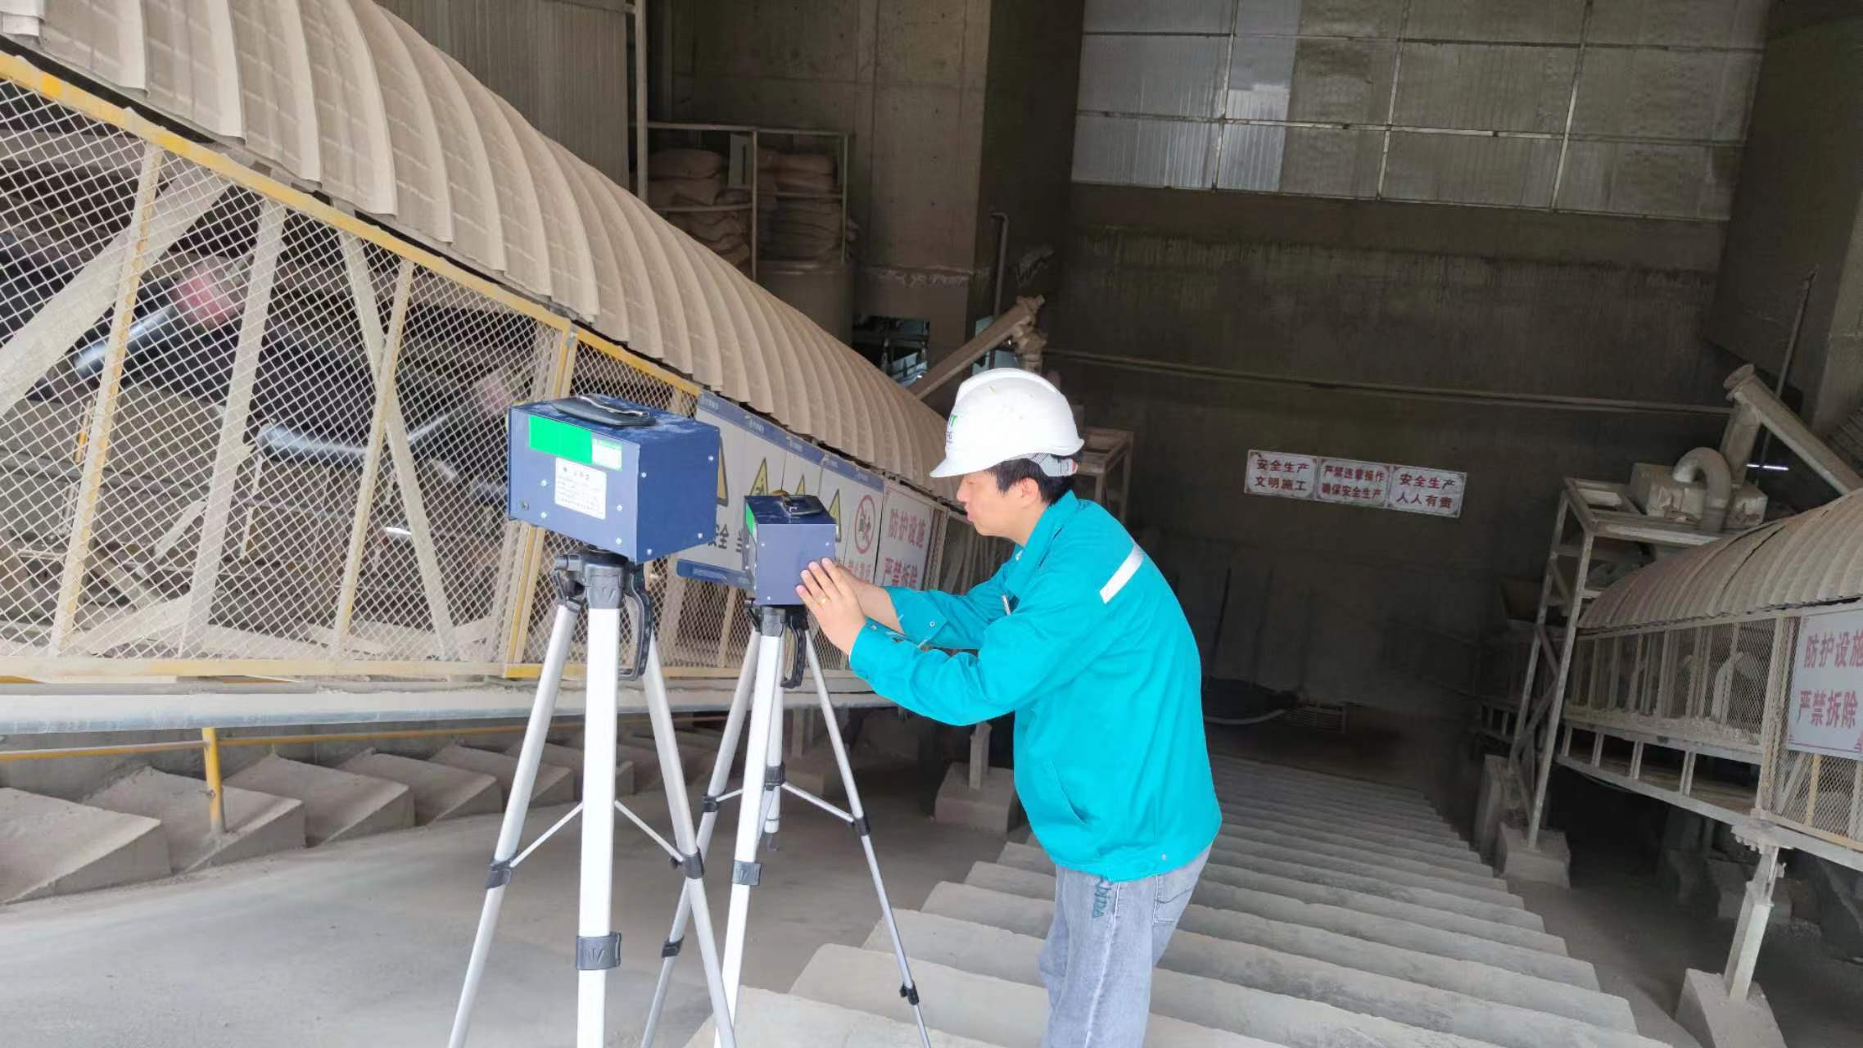
 | 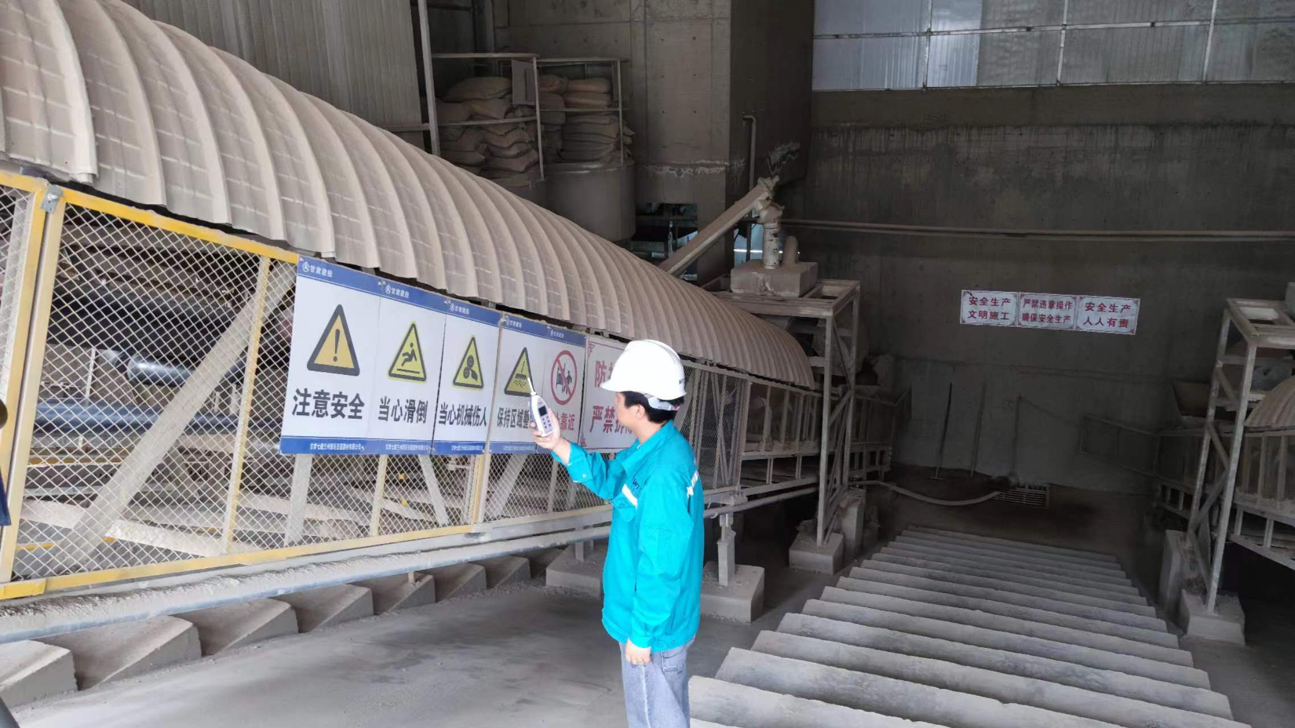 |  | 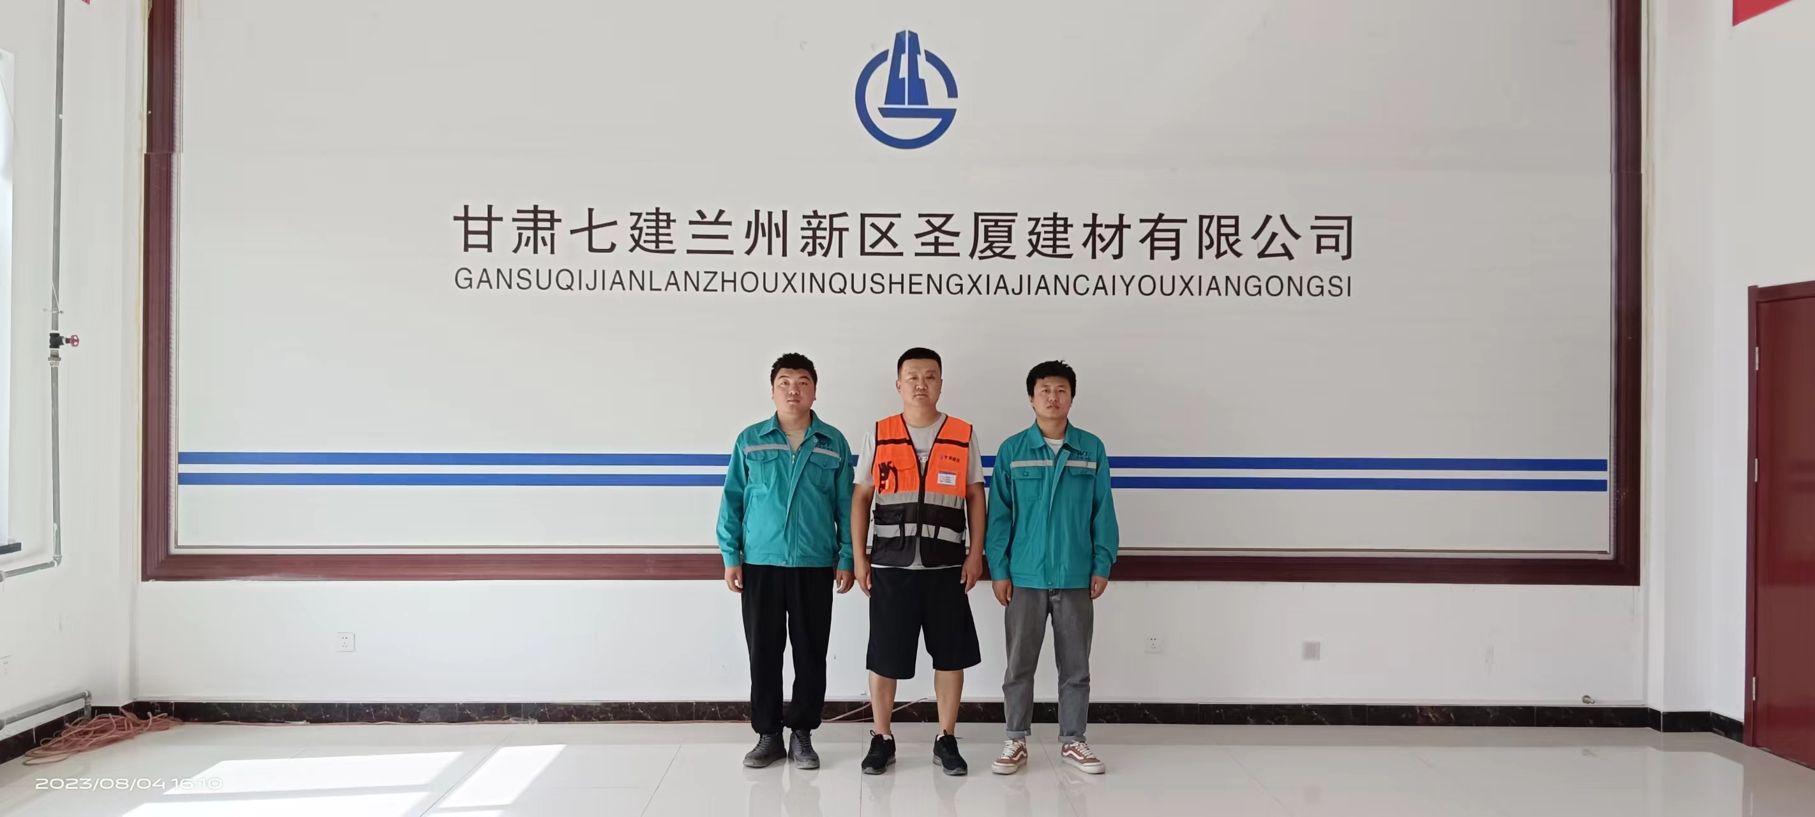
备注

